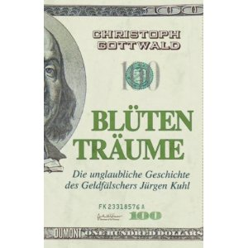
中文书名：《纸醉金迷》
德文书名：Blütenträume: Die unglaubliche
Geschichte des Geldfälschers Jürgen Kuhl
作 者：Christoph Gottwald
出 版 社：Dumont
代理公司：ANA
出版日期：2010年
页 数：352页
类 型：非小说

内容简介：
他在自己的工作室中向一个超级大国发出挑战并让麾下的36个观察小组 GSG 9执行一个秘密计划：他就是Jürgen Kuhl，他是德国历史上技术最完美的美钞伪造家。Christoph Gottwald在《纸醉金迷》一书中为我们讲述了这名来自科隆的美钞伪造专家传奇的一生。

Jürgen Kuhl于1944年出生在一个普通的资产阶级家庭，他从小便喜欢研究模仿周围的东西。长大后他很快便获得了经济上的独立。Kuhl一开始是通过从事摄影师，摄影助理，服装设计师和画家等职业来合法取得收入。而后大型图画突然陷入了销路不顺的困境。Kuhl就此转投另一项事业：他通过自己工作室原有的丝网印刷设备伪造钞票。2007年3月Jürgen Kuhl在转手一笔高达六百万伪造美钞时被捕。目前被关押在德国欧斯基尔辛的监狱中。

作者简介：
Christoph Gottwald, 1954年生于科隆市，曾学习研究过日耳曼学，社会学和哲学专业。1984年出版了第一部悬疑小说《夺命黑帮》，此后又发表了小说《一生的批萨》(1986)、《玛丽玛丽》(1994)和《终点站帕尔玛》(1998)。 Christoph Gottwald 是电视剧作品剧作家、广播兼电视台记者和自由作家。

谢谢您的阅读！
请将反馈信息发至： 夏蕊
安德鲁﹒纳伯格联合国际有限公司北京代表处
北京市海淀区中关村大街甲59号中国人民大学文化大厦1705室，100872
电 话：010-82504406
传 真：010-82504200
Email：susan@nurnberg.com.cn
Http://www.nurnberg.com.cn
新浪微博：http://weibo.com/nurnberg
豆瓣小站：http://site.douban.com/110577/

